PowerPoint-visning

# Spille av presentasjon

Skru på skjermen, og presentasjonen starter av seg selv etter 2 minutter. Hvis ingenting vises, se til at SOURCE er satt til HDMI1 på TV-en.

# Endre presentasjon

For å endre presentasjonen som vises på TV-en, legg ny presentasjon på en minnepenn og sett denne i USB-inngangen på siden av TV-en. Skru så av og på TV-en. USB-pinnen trengs kun ved første oppstart og kan tas ut når presentasjonen vises på skjermen.

# Endre intervall mellom bildene

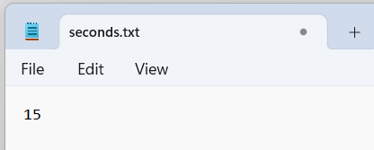Bildene i presentasjonen veksler mellom hverandre hvert 20 sekund. For å endre intervallet til e.g. 15 sek, legg en tekstil (.txt) på en minnepenn og skriv antall sekunder til denne fila. Start TV-en med minnepennen i på samme måte som ved endring av presentasjon.­